3.класс Английский язык 2.группа
15.05 пятница
Classwork: Упр. 2 (правило после упражнения выписать в тетрадь), 3 (письменно), 4 (устно), 5 (выписать все пары существительных с переводом, и выучить формы множественного числа) стр. 46. – 47.
Homework: Упр. 2, 3, 4, 5 (рис.1. – 2.)
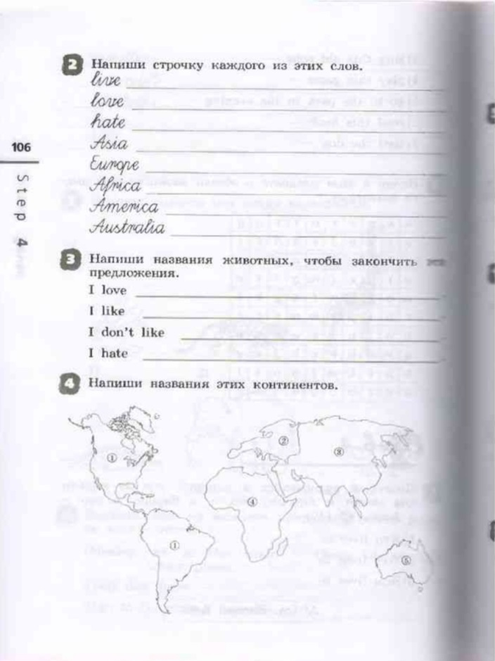 | 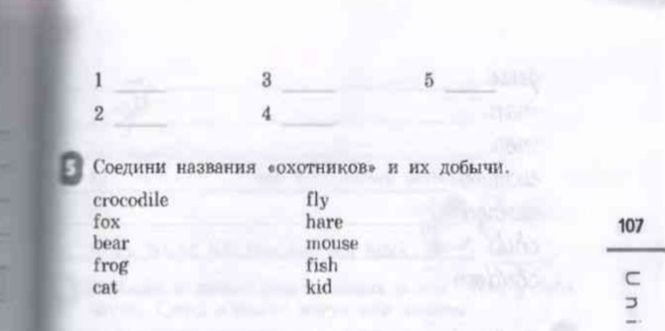
рис.1 | рис.2

Сдача и оценивание заданий: До 17.05 фотографируйте свои тетради с выполненными заданиями. Далее отправляйте их мне на почту nasridinovaalina@yandex.ru. В теме письма пишите фамилию, имя, класс, группу (ребенка). За эту работу поставлю оценку.

